苍南县行政许可标准 (事项编码: 010032200200253738904330327）

兽医执业注册
办事指南

发布日期：年 月 日 实施日期： 年 月 日
苍南县龙港镇农村发展服务局

兽医执业注册办事指南
一、受理范围
具备兽医执业注册申请条件的个人。
符合以下条件：
1.取得执业兽医师资格证书，从事动物诊疗活动的；
2.取得执业助理兽医师资格证书，从事动物诊疗辅助活动的。
二、事项审查类型
即审即批。
- 审批依据
1.全国人民代表大会常务委员会制订、2007年8月30日中华人民共和国主席第71号公布的《中华人民共和国动物防疫法》第五十四条；
2.2008年11月4日农业部第8次常务会议审议通过，农业部令第18号发布、2013年9月28日农业部令第3号、2013年12月31日农业部令第5号修订的《执业兽医管理办法》第三章。
四、受理机构
苍南县龙港镇农村发展服务局
五、决定机构
苍南县龙港镇农村发展服务局
权责划分(区)
兽医执业注册资格许可证的核准。
六、数量限制
无限制。

七、审批条件
设立依据 | 全国人民代表大会常务委员会制订、2007年8月30日中华人民共和国主席第71号公布的《中华人民共和国动物防疫法》条 | 第五十四
设立依据 | 2008年11月4日农业部第8次常务会议审议通过，农业部令第18号发布、2013年9月28日农业部令第3号、2013年12月31日农业部令第5号修订的《执业兽医管理办法》 | 第三章
必要条件 | （一）具有完全民事行为能力；  （二）执业兽医资格考试合格，并取得国务院兽医行政主管部门颁发的执业兽医资格证书；  （三）需要从事动物诊疗活动的，且不存在被吊销兽医师执业证书或者助理兽医师执业证书不满二年的；  （四）无患有国家规定不得从事动物诊疗活动的人畜共患传染病的；

八、申请材料
纸质申请材料采用A4纸，手写材料应当字迹工整、清晰，复印件申请人均应签名、复印清晰、大小与原件相符。
表1兽医执业注册和备案许可证申请材料目录
材料名称 | 要求 | 原件  （份/套） | 复印件  （份/套） | 纸质/  电子版 | 是否必要，何种情况需提供
注册申请表或者备案表 | A4纸，纸质材料 | 1 | 1 | 纸质 | 必要
执业兽医/助理兽医资格证书 | 证明文件验正本，提交复印件(A4纸张标准) | 1 | 1 | 纸质 | 必要
医疗机构出具的6个月内的健康体检证明 | 证明文件验正本，提交复印件(A4纸张标准)，加盖单位公章 | 0 | 1 | 纸质 | 必要
身份证明和复印件 | 证明文件验正本，提交复印件(A4纸张标准) | 0 | 1 | 纸质 | 必要
动物诊疗机构聘用证明；申请人是动物诊疗机构法定代表人（负责人）的，提供动物诊疗许可证。 | 证明原件验正本，提交复印件A4纸，加盖单位公章 | 0 | 1 | 纸质 | 必要
申请人照片 | 2寸 | 2 | 0 | 纸质 | 必要
九、审批时限
申请时限 | 无
受理时限 | 即办 | 受理时限说明 | 自接到申请时当场作出受理或不予受理决定。
法定办理时限 | 20个工作日 | 法定办理时限说明 | 符合条件的申请人，应当向注册机关提交注册申请。注册机关自收到执业兽医师注册申请之日起20个工作日内，依据《执业兽医管理办法》条件完成对申请材料的审核；经审核合格的，发给兽医师执业证书。
法定办理时限 | 20个工作日 | 法定办理时限说明 | 注册机关收到执业助理兽医师备案材料后，及时对备案材料进行审查，材料齐全、真实的，发给助理兽医师执业证书。
承诺办理时限 | 即办 | 承诺办理时限说明 | 自受理时当场作出行政许可决定。
十、审批证件
审批证件为《兽医师执业证书》、《助理兽医师执业证书》。变更受聘的动物诊疗机构的，应当按照本办法的规定重新办理注册或备案手续。
十一、审批收费
不收费。
十二、审批流程
本事项窗口办理流程如下：
1.取号。申请人在排队叫号机取得办理顺序号。
2.申请。申请人按顺序号到窗口提出申请，提交申请材料。
3.受理。窗口人员核验申请材料，符合申请资格，并材料齐全、符合规定格式的当场出具《受理回执》。不符合受理条件的，当场出具《申请材料补正告知书》，或出具不予受理通知书。
4.审查。部门在承诺时限内审查决定，予以通过的，签发通过决定，制作结果文书；不予通过的，出具不予通过决定书。
5.告知结果及取证。窗口办结，通知申请人到窗口领取或邮寄办理结果。
十三、结果送达
即拿
十四、办理地址
窗口办理地址
服务窗口 | 联系电话 | 办公时间 | 交通指引
苍南县龙港行政审批中心二楼农村发展服务窗口 | 0577-68621030 | 冬令：  上午8:30—11:30，  下午14:00—17:00；  夏令：  上午8:30—11:30，  下午14:30—17:30；  星期一至星期五（节假日除外）。 | 苍南县龙港镇柳南路
十五、咨询、投诉、行政复议或行政诉
1、申请人可通过电话、网上、窗口等方式进行咨询和审批进程查询。
电话查询：0577-68621030；
窗口查询：苍南县龙港行政审批中心二楼农村发展服务窗口
2、申请人可通过电话、网上等方式进行投诉。
电话投诉：0577-59902558；
- 申请人对本行政许可事项的办理结果有异议的，可依法申请行政复议或提起行政诉讼。
十六、常见问题解答
1、问：是否可以委托他人办理?
2、答：可以，授权委托。
十七、附件
1流程图
2兽医师执业注册申请表（空白表及示范表）

附件1

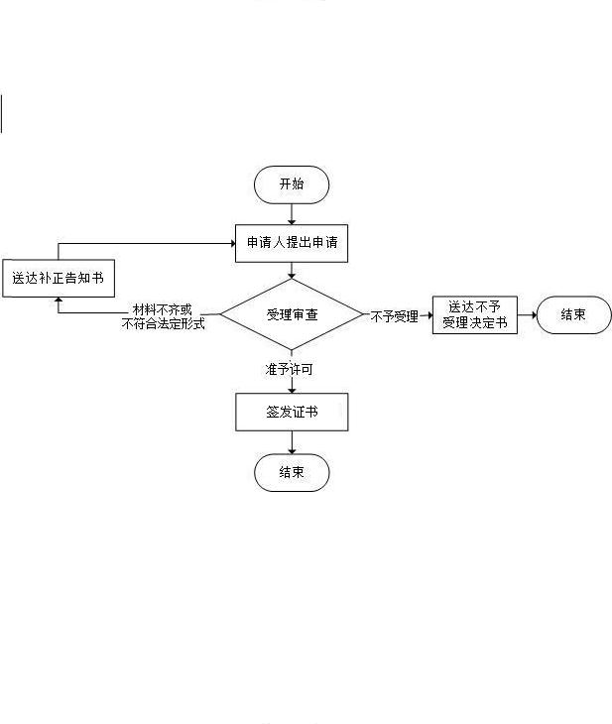

附件2

兽医师执业注册申请表
执业兽医师资格证书编号
姓名 |  | 性别 |  |  | 照片
身份证号 |  |  |  |  | 照片
毕业院校 |  |  |  |  | 照片
所学专业 |  | 学历 |  |  | 照片
健康状况 |  | 手机号码 |  |  | 照片
家庭住址
执业范围 |  | 执业机构
执业机构类别 |  | 执业机构  注册地址
执业机构法人 |  | 法人联系电话
邮编 |  | 执业机构电话
本人承诺 | - 本表所填写的信息必须真实、有效。  - 经注册后的执业兽医只能在一个机构从事兽医执业活动，且必须在注册地点和注册执业范围内从事相关活动。  - 经注册专门从事水生动物疫病诊疗的执业兽医师，不得从事其他动物疫病诊疗。  - 执业兽医应当遵守有关动物诊疗的操作技术规范，使用符合国家规定的兽药和兽医器械，使用规范的处方笺、病历册，不得伪造诊断结果，出具虚假证明文件。  - 执业兽医在动物诊疗活动中发现动物染疫或者疑似染疫的，应当按照国家规定立即向有关部门报告，并采取隔离等控制措施，防止动物疫情扩散。  - 执业兽医应当遵守法律、法规、规章和有关规定，遵守职业道德。  - 执业兽医应当定期接受继续教育，提高执业水平。  - 执业兽医变更受聘的动物诊疗机构须重新办理注册。  - 执业兽医应当于每年3月底前将上年度兽医执业活动情况向注册机关报告。  签名：  年 月 日
注册部门审批意见 | （盖章）  年 月 日
填表说明：
    - 本表除注册部门审批意见外，全部由申请人本人填写；
    - 姓名、性别、毕业院校、所学专业、学历、身份证号、资格证书编号必须与全国执业兽医资格考试信息系统内一致。
    - 执业范围分为动物诊疗和水生动物诊疗。
    - 执业机构应填写单位全称。
    - 执业机构类别分为动物饲养场、动物医院、动物诊所、兽药经营企业、兽药生产企业、饲料生产企业、其他。
    - 执业机构注册地址应与动物诊疗许可证上的地址一致。
    - 提交该表时应同时提交下列材料：
（1）执业兽医师资格证书和复印件；
（2）医疗机构出具的健康体检证明；
（3）身份证明原件和复印件；
（4）相关机构聘用证明和复印件，申请人是动物诊疗机构法定代表人（负责人）的，提供动物诊疗许可证复印件。

附件2

兽医师执业注册申请表
执业兽医师资格证书编号 |  | ********
姓名 | 张五 | 性别 |  | 男 | 照片
身份证号 | **************** |  |  |  | 照片
毕业院校 | ******** |  |  |  | 照片
所学专业 | ******** | 学历 |  | 本科 | 照片
健康状况 | ******** | 手机号码 | 13******** |  | 照片
家庭住址 | 苍南县龙港镇***
执业范围 | 苍南县 | 执业机构 |  | ******
执业机构类别 | ****** | 执业机构  注册地址 |  | 苍南县龙港镇***
执业机构法人 | 王六 | 法人联系电话 |  | 135*******
邮编 | 325802 | 执业机构电话 |  | 65*****
本人承诺 | - 本表所填写的信息必须真实、有效。  - 经注册后的执业兽医只能在一个机构从事兽医执业活动，且必须在注册地点和注册执业范围内从事相关活动。  - 经注册专门从事水生动物疫病诊疗的执业兽医师，不得从事其他动物疫病诊疗。  - 执业兽医应当遵守有关动物诊疗的操作技术规范，使用符合国家规定的兽药和兽医器械，使用规范的处方笺、病历册，不得伪造诊断结果，出具虚假证明文件。  - 执业兽医在动物诊疗活动中发现动物染疫或者疑似染疫的，应当按照国家规定立即向有关部门报告，并采取隔离等控制措施，防止动物疫情扩散。  - 执业兽医应当遵守法律、法规、规章和有关规定，遵守职业道德。  - 执业兽医应当定期接受继续教育，提高执业水平。  - 执业兽医变更受聘的动物诊疗机构须重新办理注册。  - 执业兽医应当于每年3月底前将上年度兽医执业活动情况向注册机关报告。  签名：  年 月 日
注册部门审批意见 | （盖章）  年 月 日
填表说明：
    - 本表除注册部门审批意见外，全部由申请人本人填写；
    - 姓名、性别、毕业院校、所学专业、学历、身份证号、资格证书编号必须与全国执业兽医资格考试信息系统内一致。
    - 执业范围分为动物诊疗和水生动物诊疗。
    - 执业机构应填写单位全称。
    - 执业机构类别分为动物饲养场、动物医院、动物诊所、兽药经营企业、兽药生产企业、饲料生产企业、其他。
    - 执业机构注册地址应与动物诊疗许可证上的地址一致。
    - 提交该表时应同时提交下列材料：
（1）执业兽医师资格证书和复印件；
（2）医疗机构出具的健康体检证明；
（3）身份证明原件和复印件；
（4）相关机构聘用证明和复印件，申请人是动物诊疗机构法定代表人（负责人）的，提供动物诊疗许可证复印件。

